Laporan Hasil Praktikum

Dan Pemrograman

JOBSHEET 2



Angel Chelssa Leoniy Eka Permatasari

244107020202

1E

Program Studi Teknologi Informasi

Jurusan Teknik Informatika

POLINEMA

2024

Latihan 1

Kode program MataKuliah03

|  |
| --- |
| public class MataKuliah03 {  private String kodeMK;  private String nama;  private int sks;  private int jumlahJam;  public MataKuliah03() {  this.kodeMK = "Belum diatur";  this.nama = "Belum diatur";  this.sks = 0;  this.jumlahJam = 0;  }  public MataKuliah03(String kodeMK, String nama, int sks, int jumlahJam) {  this.kodeMK = kodeMK;  this.nama = nama;  this.sks = sks;  this.jumlahJam = jumlahJam;  }  public void tampilInformasi() {  System.out.println("Kode Mata Kuliah: " + kodeMK);  System.out.println("Nama Mata Kuliah: " + nama);  System.out.println("Jumlah SKS: " + sks);  System.out.println("Jumlah Jam: " + jumlahJam);  }  public void ubahSKS(int sksBaru) {  this.sks = sksBaru;  System.out.println("SKS telah diubah menjadi: " + sks);  }  public void tambahJam(int jam) {  this.jumlahJam += jam;  System.out.println("Jumlah jam setelah ditambah: " + jumlahJam);  }  public void kurangiJam(int jam) {  if (this.jumlahJam >= jam) {  this.jumlahJam -= jam;  System.out.println("Jumlah jam setelah dikurangi: " + jumlahJam);  } else {  System.out.println("Pengurangan gagal! Jumlah jam tidak mencukupi.");  }  }  } |

Kode program MataKuliahMain03

|  |
| --- |
| public class MataKuliahMain03 {  public static void main(String[] args) {  MataKuliah03 mk1 = new MataKuliah03();  System.out.println("Informasi Mata Kuliah 1:");  mk1.tampilInformasi();  mk1.ubahSKS(3);  mk1.tambahJam(5);  mk1.kurangiJam(2);  mk1.tampilInformasi();  MataKuliah03 mk2 = new MataKuliah03("CS101", "Algoritma dan Pemrograman", 4, 6);  System.out.println("\nInformasi Mata Kuliah 2:");  mk2.tampilInformasi();  mk2.ubahSKS(5);  mk2.tambahJam(2);  mk2.kurangiJam(3);  mk2.tampilInformasi();  }  } |

Hasil kode

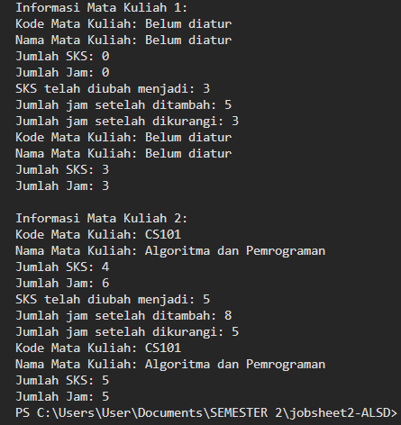

Latihan praktikum 2

Kode program dosen03

|  |
| --- |
| public class Dosen03 {  private String idDosen;  private String nama;  private boolean statusAktif;  private int tahunBergabung;  private String bidangKeahlian;  public Dosen03() {  this.idDosen = "Belum diatur";  this.nama = "Belum diatur";  this.statusAktif = true;  this.tahunBergabung = 0;  this.bidangKeahlian = "Belum diatur";  }  public Dosen03(String idDosen, String nama, boolean statusAktif, int tahunBergabung, String bidangKeahlian) {  this.idDosen = idDosen;  this.nama = nama;  this.statusAktif = statusAktif;  this.tahunBergabung = tahunBergabung;  this.bidangKeahlian = bidangKeahlian;  }  public void tampilInformasi() {  System.out.println("ID Dosen: " + idDosen);  System.out.println("Nama: " + nama);  System.out.println("Status Aktif: " + (statusAktif ? "Aktif" : "Tidak Aktif"));  System.out.println("Tahun Bergabung: " + tahunBergabung);  System.out.println("Bidang Keahlian: " + bidangKeahlian);  }  public void setStatusAktif(boolean status) {  this.statusAktif = status;  System.out.println("Status aktif dosen " + nama + " " + (statusAktif ? "Aktif" : "Tidak Aktif"));  }  public int hitungMasaKerja(int thnSkrg) {  return thnSkrg - tahunBergabung;  }  public void ubahKeahlian(String bidang) {  this.bidangKeahlian = bidang;  System.out.println("Bidang keahlian dosen " + nama +" " + bidangKeahlian);  }  } |

Kode program DosenMain03

|  |
| --- |
| public class DosenMain03 {  public static void main(String[] args) {  Dosen03 dosen1 = new Dosen03();  System.out.println("Informasi Dosen03 1:");  dosen1.tampilInformasi();  dosen1.setStatusAktif(false);  dosen1.ubahKeahlian("Jaringan Komputer");  int masaKerja1 = dosen1.hitungMasaKerja(2025);  System.out.println("Masa Kerja Dosen03 1: " + masaKerja1 + " tahun");  Dosen03 dosen2 = new Dosen03("D12345", "Dr. Andi", true, 2010, "Kecerdasan Buatan");  System.out.println("\nInformasi Dosen03 2:");  dosen2.tampilInformasi();  dosen2.setStatusAktif(true);  dosen2.ubahKeahlian("Pemrograman Mobile");  int masaKerja2 = dosen2.hitungMasaKerja(2025);  System.out.println("Masa Kerja Dosen03 2: " + masaKerja2 + " tahun");  }  } |

Hasil kode program

